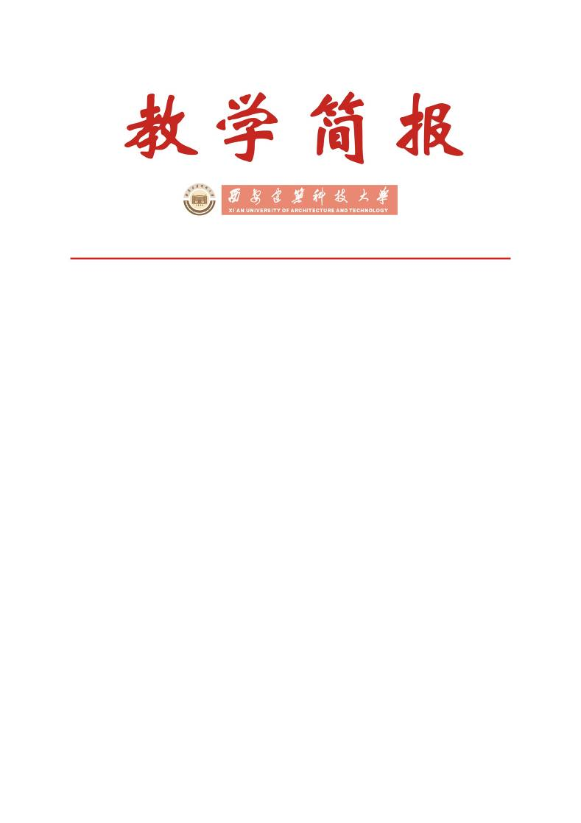

教务处编 总第229期 2009年第20期 2009年10月13日
2009-2010学年第一学期第6周周五本科教学秩序检查情况通报
为了维护本科教学秩序，保证本科教学工作的顺利进行，由学校领导、教学督导组和教务处组成的学校检查组对校本部“双节”后的本科教学秩序进行了检查。检查工作具体分为两个阶段进行：
第一阶段：2009年10月8日即全校正式复课的前一天，教务处工作人员向全校教师以发送手机短信的方式进行温馨提示，希望教师及时做好复课前准备工作，以良好的工作状态投入本科教学。教师们收到短信后纷纷回复表示感谢。
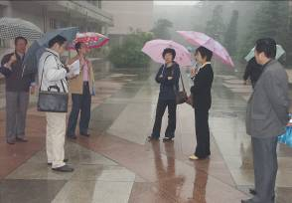
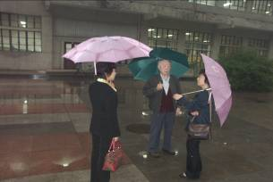

学校检查组进行教学秩序检查
第二阶段：2009年10月9日（第6周周五）上午，学校检查组冒雨重点对学生出勤、教师教学准备以及后勤保障等方面进行了检查，涉及到10个学院142个班级79门课程。
检查结果表明我校教学秩序总体良好，现将具体情况通报如下：
一、学生出勤
全校学生平均按时到课率为96.6%，其中信控学院、土木学院、建筑学院、环境学院、材料学院、理学院6个学院学生按时到课率均高于全校平均值，情况详见图1。迟到、旷课学生名单详见附件。

图1 按时到课率较高学院柱状图
二、教师教学
绝大多数教师能做好授课前准备工作，按时上课，精神状态良好。但在检查过程中也发现一名教师因记错上课时间而耽误正常教学。
为了掌握甲型H1N1流感防控对本科教学活动的影响情况，检查组对教师进行了现场问卷调查，马思瑶、张伟、张聪慧、冯阳、卜龙利、庞永锋、乔学军、张建儒、陈清江、石荣业、王春玲、段燕华、张遵毅、宋金昭、孟月波、张小丽、杨宏刚、李惠娥、李峥、闫秀英、李莉华、庞玉华、杨双平、单杰、姬锋利、酒少武、王超学、毕强、王东英等29名教师认为停课对教学进程影响较大，需要进行补课，占参与调查教师总数的36.7%。检查组对以上教师对教学工作认真负责的态度表示充分的肯定，并要求教务处积极配合教师做好补课的安排工作，确保本科教学质量。
三、后勤保障
检查组发现大楼301、303两间教室灯管损坏，同时部分教师向检查组反映西阶101教室因窗外没有护栏，导致在安排的考试尚未结束前，个别考研复习的学生就从窗外翻入教室抢占座位，影响考试工作的顺利进行。检查组将相关情况及时反馈给后勤管理部门，要求尽快更换已损坏的灯管，并在西阶101教室窗外加装护栏，确保本科教学活动的顺利进行。
希望各院（系）及相关部门对检查中发现的问题给予高度重视，认真落实整改措施，切实加强对学生出勤情况的检查力度，维护稳定的教学秩序，营造良好的学习氛围，不断提高我校教学质量。

附件：各院（系）迟到、旷课学生名单

主题词：教学质量 全面检查 教学秩序 情况通报
抄送：西安建筑科技大学各位校领导、校长办公室
各院（系）、有关处室、校教学督导组 共印100份
承办科室：教务处教务科 电话：82202287

各院（系）迟到、旷课学生名单
建筑学院
迟到：
建筑802：李玉荣
旷课：
建筑802：赵雯迪
土木工程学院
迟到：
土木701：张晓博
旷课：
土木701：高金双
土木703：田恺 刘浩
交通602：李稳 李震 祝强文
环境与市政工程学院
迟到：
给水702：李涛 高婷婷
建环602：许文佳
旷课：
建环802：孙尧
给水702：倪宁
建环601：马大茏 郭冬晨
建环602：文硕 唐飞
环工601：张佳扬 索朗德吉 马婧 张洁
管理学院
迟到：
工管902：董夏菁
会计901：赵洋努咪 代丹丹
工商601：滕锐 田乐平
旷课：
会计902：王君丽
会计701：肖玉芳 袁宇鑫 李乃奇 李陟
工商701：谭龙
材料科学与工程学院
迟到：
材科701：翟学成
旷课：
材科901：鲍昌强
安全701：张伟平
安全601：殷大平 高翔
信息与控制工程学院
旷课：
计算机802：张颉
机电工程学院
迟到：
机制701：蔡锁宁 金磊 曾强
机制702：宋博 赵海涛
旷课：
机制901：张鹏
冶金工程学院
旷课：
化工801：杨晴
冶金802：蒋啸尘
冶金602：刘雄 杨晓龙 魏阁宏
理学院
迟到：
应化601：党高原
人文学院
迟到：
国贸701：陈纪斌 董珂 孟孜儒 聂欣童 孙武超
法学701：李鑫
公管601：王俊 姚超峰
旷课：
国贸701：孙博文
法学701：井渊 宋利强
公管601：赵祎昕 陈鹏飞 齐顺风

